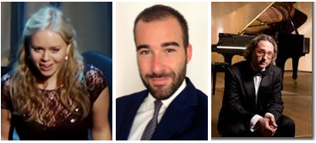 | RECITAL VOCE E PIANOFORTE  i Concerti Ciani domenica 1 dicembre 2013 ore 16.30  Auditorium Arzaga,via Arzaga1, Milano, info 335 6083581  CHARLOTTE NORTH voce  PIETRO LUIGI GANDETTO tenore  MATTIA MISTRANGELO pianoforte  musiche di Mozart, Handel, Donizetti, Gounod, Puccini e Gruber  ingresso libero previa prenotazione telefonica al nr. 02 91981

